Контрольные точки и график изучения дисциплины

- В открытой РПД во вкладке модуля создания РПД «Содержание дисциплины (5.1)» нажать кнопку «График изучения»
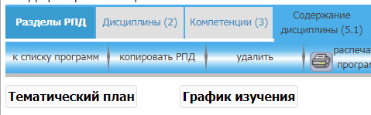
В закрытой РПД на главной странице модуля создания РПД выбрать программу, у которой планируется обновление или создание графика изучения дисциплины и выполнить команду дополнительного меню (на сером фоне) «БАРС/График»
- В открывшемся окне
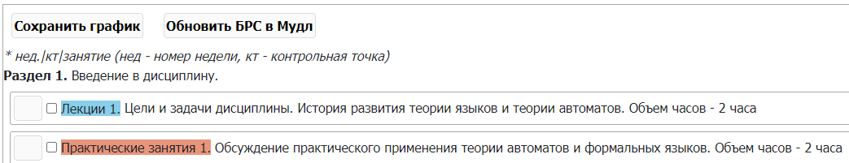
- в первом поле «неделя» напротив каждого вида учебных занятий необходимо проставить порядковый номер недели учебного семестра (от 1 до 16), соответствующий порядку проведения обозначенного занятия в течении семестра;
- во втором поле «контрольная точка» необходимо присвоить признак «контрольная точка» тем видам занятий, которые, с вашей точки зрения, являются обязательными элементами курса, без прохождения которых курс не может быть зачтен студенту как пройденный. Трудоемкость занятий, принятых за обязательные элементы курса, составляет 30% от общей трудоемкости курса.
- По завершении составления графика и /или определения контрольных точек необходимо сохранить график и обновить структуру балльно-рейтинговой системы в Мудле

